Úrazové pojištění – informace pro členy ČUS
Všechny subjekty sdružené v České unii sportu, tedy národní sportovní svazy, sportovní kluby a tělovýchovné jednoty, okresní sdružení a krajské organizace ČUS jsou pojištěny úrazovým pojištěním prostřednictvím pojišťovny Kooperativa, a.s. Smlouva č. 4950050842 je platná od 1. ledna 2017 s automatickou prolongací. Pojištění se vztahuje na všechny účastníky akcí pořádaných subjekty sdruženými v ČUS. Příkladem akcí jsou: sportovní utkání, tréninky, náborové a propagační akce, ale i doprava na tyto akce. Pojištění se dokonce vztahuje na úrazy mimo Českou republiku. Celý text smlouvy včetně oceňovacích tabulek naleznete ZDE.

Návod k nahlášení pojistné události v případě úrazu ZDE.

Oznámení události ke stažení: Oznámení pracovní neschopnosti:

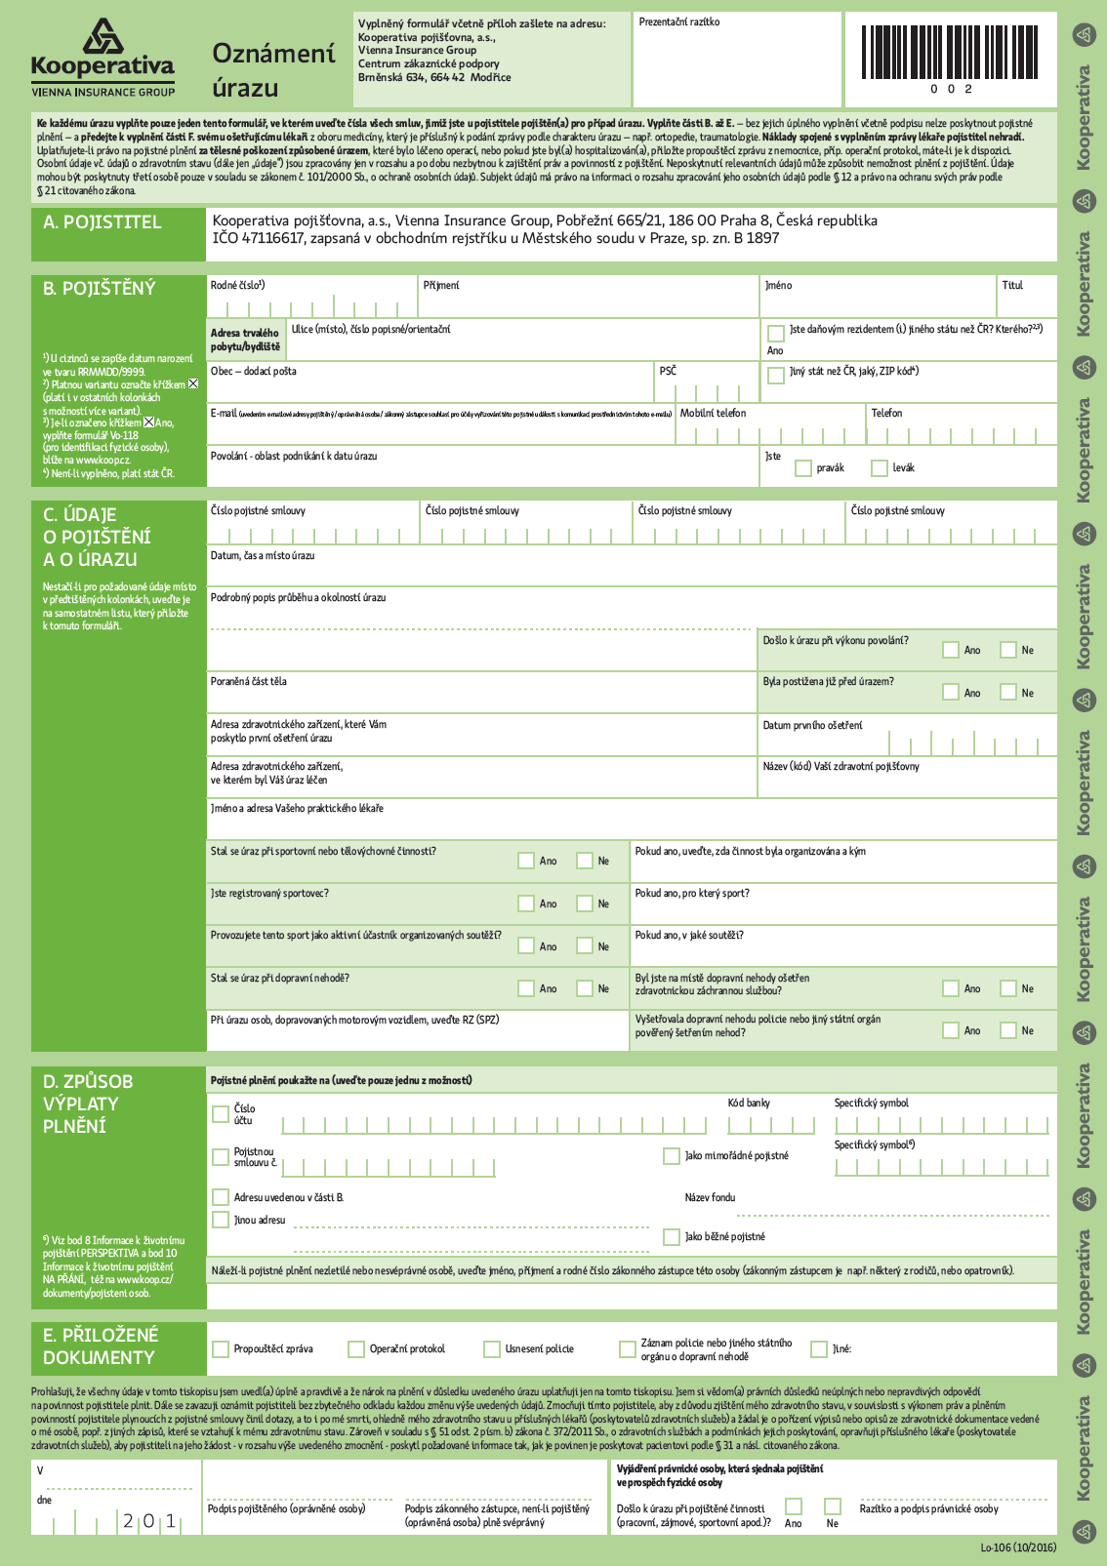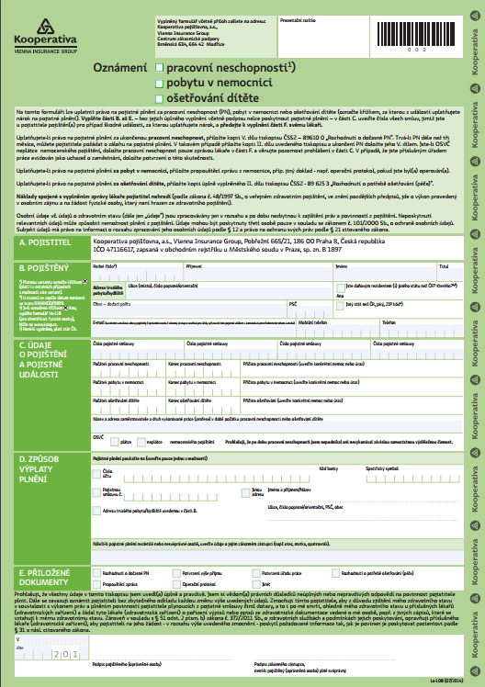

Pro úrazy, které se staly v letech 2013 až 2016 postupujte podle tohoto návodu: Více informací, příslušný formulář ke stažení zde.
Vyplněné a potvrzené oznámení o škodné události se zasílá spolu s naskenovanou lékařskou dokumentací per e-mail na adresu oznameni.udalosti@pvzp.cz.

